МІНІСТЕРСТВО ОСВІТИ І НАУКИ УКРАЇНИ

НАЦІОНАЛЬНИЙ УНІВЕРСИТЕТ

«ПОЛТАВСЬКА ПОЛІТЕХНІКА ІМЕНІ ЮРІЯ КОНДРАТЮКА»

НАВЧАЛЬНО-НАУКОВИЙ ІНСТИТУТ ІНФОРМАЦІЙНИХ

ТЕХНОЛОГІЙ ТА РОБОТОТЕХНІКИ

КАФЕДРА КОМП’ЮТЕРНИХ ТА ІНФОРМАЦІЙНИХ ТЕХНОЛОГІЙ І

СИСТЕМ

ЛАБОРАТОРНА РОБОТА №9

з дисципліни

«Операційні системи»

Спеціальність 122 «Комп’ютерні науки»

Студента групи 303-ТН Псурцова Максима Анатолійовича

Викладач

Здоренко Юрій Миколайович

Полтава – 2024

1. Створити власний сервіс, який при завантаженні ОС

буде запускати Ваший скриптовий сценарій для певної множини рутинних дій

(на власний розсуд). Наприклад, скрипт який записує поточну дату та

час завантаження ОС в файл.

2. Перевірити активність сервісу після запуску та результат його роботи

Створення файлу в який буде записано дату та час завантаження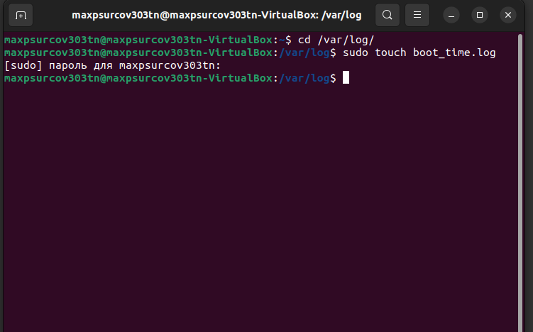

Файл скрипта який записує поточну дату та час завантаження ОС в файл

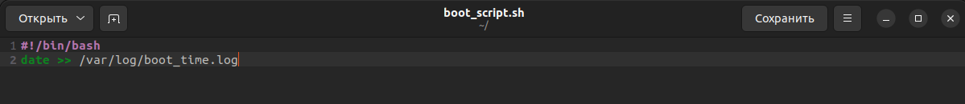

Створення файлу служби для systemd

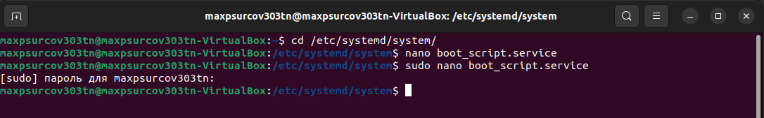

Перезавантаження конфігурації systemd та активація служби



Надання відповідних прав скрипту

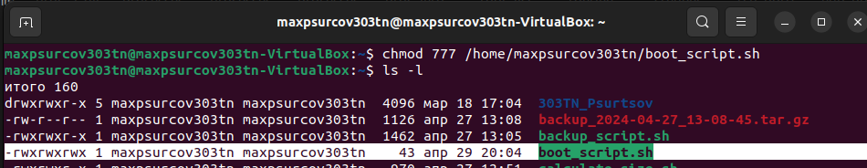

Запуск та перевірка скрипта

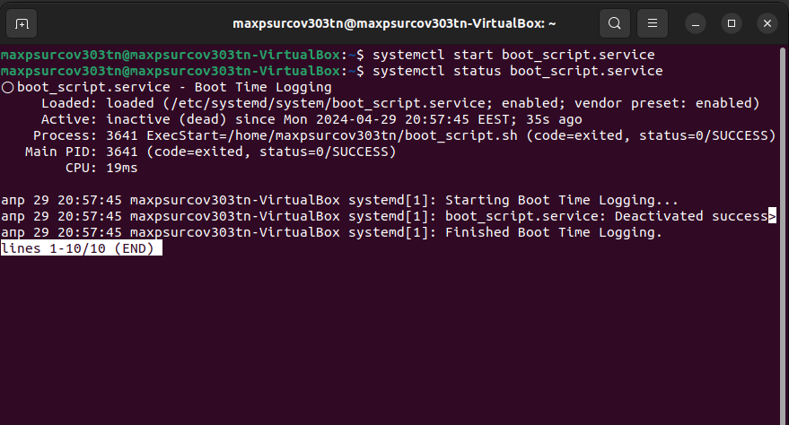

До reboot



Після

